Název školy: ZŠ a MŠ Zvole
Autor: Mgr. Lucie Strejcová
Název: VY_32_INOVACE_06_II Druhy číslovek
Téma: Jazyk a jazyková komunikace – Český jazyk
Číslo projektu: CZ.1.07/1.4.00/21.0305

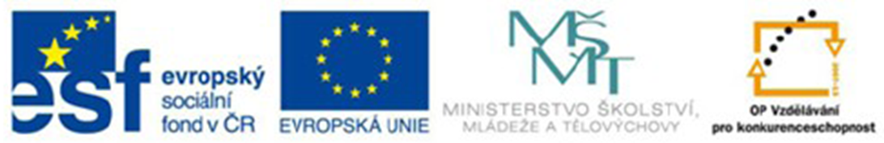
kolik | kolikátý | kolikerý | kolikrát/  kolikanásobný
Rozděl číslovky podle toho, na jakou otázku odpovídají

miliony
devatenáct set
devadesát osm
mnoho
osmnácté
Dvacet šest
čtvrtém
třetí
druhý
První
málo

pěti
třikrát
několik
mnohonásobného
Pátý
trojí
mnohokrát
několikerý
několikáté
jedinkrát

několikanásobně

Číslovky

